Álgebra
Gráfico de FUNÇões
Ao final da atividade, se autoavalie colocando sua nota de DPO.

INDIVIDUAL

Considere a função afim representada genericamente por y = ax + b, com a e b números reais e a≠0.
Sabemos que o par ordenado (0,b) é o ponto de intersecção da reta com o eixo Oy e que o par ordenado (-b/a,0) é o ponto de intersecção da reta com o eixo Ox como mostra a imagem a seguir
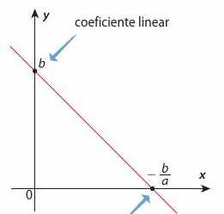

1. Construa os gráficos das funções abaixo traçando as retas pelos pontos de intersecção com os eixos.
a) y = -x + 12 | b) y = 2x + 5
c) y = 3x + 4 | d) y = 2x - 3

DPO: ___ ___ ___

